CSS

Índice

Introducción 3

Historia 3

Funcionamiento 5

Tabla de ejercicios 5

Conceptos básicos de CSS 6

Tamaño y colores 7

Unidades absolutas 7

Unidades relativas 7

Colores 8

# Introducción

Las hojas de estilo en cascada es un lenguaje de estilos que define el aspecto, la presentación y la posición que tendrán los diferentes elementos que componen una pagina Web. Principales ventajas que nos aportan las hojas de estilos:

* Nos permite obtener una completa separación entre el contenido y la presentación de los datos
* Posibilidad de modificar el diseño de una página Web por interacción del usuario.
* Con una hoja de estilos bien diseñada, conseguiremos una mejora en la velocidad de carga de nuestra pagina Web al economizar líneas de código.
* Al usar hojas de estilos, indirectamente estamos evitando el uso de ciertos elementos que no cumplen con las normas de accesibilidad, como, por ejemplo, el uso de tablas como base del diseño de una página Web.

## Historia

El fundador de este lenguaje fue **Håkon Wium Lie**. Hoy en día, son 4 las versiones disponibles de CSS, por noma general, cada versión ha ido aumentando las prestaciones y el alcance de las versiones anteriores.

|  |  |
| --- | --- |
| CSS1 | Ya contaba con el visto bueno del W3C. Con esta primera versión ya se podían configurar aspectos como las propiedades de texto tales como color, tamaño y grosor, propiedades de los párrafos o bloques de texto y propiedades de las capas. |
| CSS2 | Fue desarrollada íntegramente por el W3C y aumentaba sus funcionalidades como posicionamiento absoluto y relativo de las capas, propiedad *z-index* de las capas y propiedades de sombra y texto bidireccional. |
| CSS 2.1 | Esta versión trata de solucionar errores de las versiones anteriores y eliminar ciertos mecanismos que, con el paso del tiempo, se habían vuelto obsoletos. |
| CSS3 | CSS3 es modular, ya que la especificación de estilos fue creciendo tanto, que hubo que desarrollarla modularmente. De hecho, es una especificación que se viene desarrollando desde 1999.  Cada módulo de CCS3 tiene su propia madurez, así que la estandarización de los módulos es propio. Podemos tener un módulo que sea ya estándar y otro módulo que esté todavía en un proceso de estandarización. De hecho, se estima que no va a haber una versión de CSS4, sino que habrá módulos en su versión 4 y módulos que todavía no habrán progresado.  Entre las cosas que podemos hacer con CSS3 destacamos algunas:   * Permite hacer muy fácilmente cosas como los bordes redondeados, que con versiones anteriores de CSS3 eran bastante difíciles de conseguir. * Permite dar gradientes de colores, es decir, si queremos dar a una etiqueta o a una parte de la página web un color de fondo, ya no nos vemos limitados a darle un único color, sino que podemos establecer un gradiente, una transición de un color a otro. * Se pueden transformaciones en muchas de las propiedades de los elementos de la página web e incluso animaciones utilizando solo CSS3. * Permite maquetar de manera mucho más fácil utilizando contenedores Flex y Grid. * Permite utilizar las media-queries, que permiten elegir una u otra hoja de estilos dependiendo de las propiedades en la pantalla que tengamos, para que la página web cambie su presentación si se muestra en una pantalla grande, en un móvil, en una tableta e incluso en la televisión. |

## Funcionamiento

El uso de CSS en un documento HTML nos permite básicamente aplicar un diseño o estilo a un elemento o grupo de elementos sin necesidad de utilizar los atributos propios de cada etiqueta.

## Tabla de ejercicios

|  |  |
| --- | --- |
| **Ejercicio 9** | Estructura |
| **Ejercicio 10** | Propiedad Input |
| **Ejercicio 11** | Formulario |
| **Ejercicio 12** | Multimedia |

# Conceptos básicos de CSS

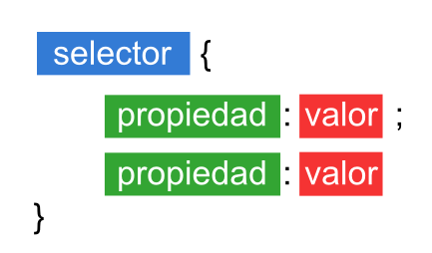Una hoja de estilos esta compuesta por una serie de reglas que, dependiendo del ámbito en el que se hayan definido, se aplicaran a unos elementos HTML u otros. Las partes que conforman una regla CSS son:

* Selector: Termino que especifica el elemento o conjunto de elementos a los que se le aplicara el formato definido en la regla CSS. Puede estar formado por multitud de variables: nombres de un elemento CSS, identificado de un elemento, clase de un elemento, etc.
* Propiedad: Nombre de la propiedad que estamos configurando, por ejemplo, con *Font-size* estaremos definiendo el tamaño del texto.
* Valor: Valor escogido para la propiedad seleccionada, este valor debe ir definido tal cual, sin ningún tipo de comillas y finalizar con un punto y coma.

## Tamaño y colores

Las unidades de medida usadas en las hojas de estilos modifican en según que elementos propiedades como altura, tamaño de márgenes, tamaño del relleno y tamaño de fuente. El valor usado como medida siempre será un numero entero o decimal seguido de la unidad de medida especificada de cada caso.

Hay ciertas propiedades que admiten valores negativos en sus unidades de medida, sea cual sea su valor. Es importante no olvidarse nunca de indicar la medida, ya que, en caso contrario, la declaración se ignoraría por completo.

La especificación CSS divide las unidades de medida en dos tipos:

### Unidades absolutas

Las medidas absolutas son medidas cuyo valor real no ha sido calculado tomando como referencia el valor de otro elemento, el valor de una unidad absoluta no depende de otro valor de referencia.

### Unidades relativas

El valor de las unidades relativas siempre estará calculado tomando como referencia el valor de otro elemento. Actualmente, es el mecanismo de medida mas utilizado en CSS, ya que la flexibilidad que aportan los valores relativos hace que los elementos se adapten perfectamente a cualquier escenario.

### Colores

El estándar CSS especifica cinco formas distintas de definir el color en las hojas de estilos: código RGB hexadecimal, código RGB decimal, código RGB porcentual, colores del sistema y colores predefinidos. En líneas generales, un modelo de colores RGB se basa en la mezcla de los tres colores básicos de la luz: rojo, verde y azul. La intensidad de cada uno de estos colores viene representada por un código numérico.

Dicho esto, los códigos RGB porcentual y colores del sistema están obsoletos entonces se explicará los otros tipos:

* RGB hexadecimal: Es la representación en hexadecimal de los códigos de colores RGB, el valor definido en la propiedad CSS debe ir precedido del símbolo #.

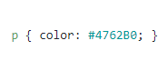

* RGB decimal: Es la representación decimal de los códigos de colores RGB.

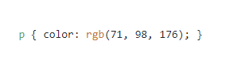

* Colores predefinidos: El estándar CSS tiene definidas ciertas palabras claves para representar los colores mas comunes de la paleta, estas palabras claves no son más que el nombre del color en inglés.

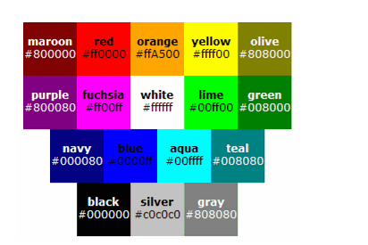

# Selectores, herencia y cascada

Uno de los aspectos mas importantes a la hora de trabajar con hojas de estilos es tener bien claro el mecanismo que nos permite seleccionar el elemento o grupo de elementos a los que vamos a aplicarle alguna regla CSS.

## Selectores

El selector es el primer termino o patron que precede a una regla CSS y es el encargado